附件1
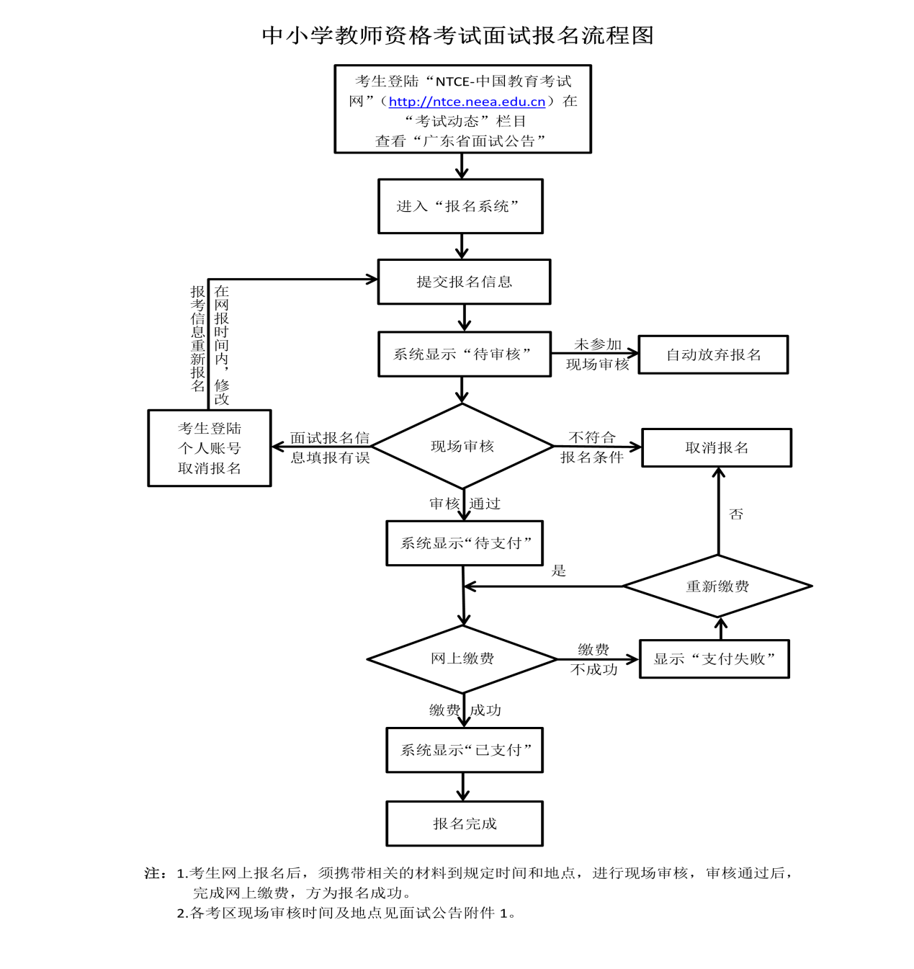
2019年12月12日—16日（上午9:00—11:30，下午2:00—5:30）
面试审核地点：深圳市第一职业技术学校(福田区福中路7号）
附件2

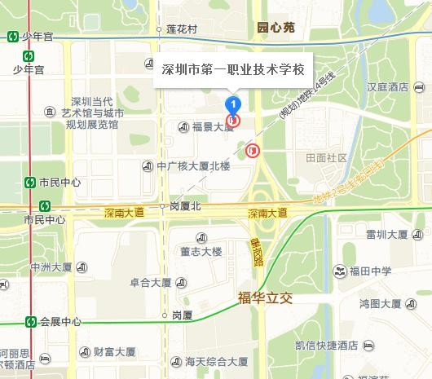
深圳考区面试审核点（深圳市第一职业技术学校）交通指引
地址：深圳市福田区福中路国际人才大厦旁
地铁：2 号线（蛇口线）岗厦北站、3 号线（龙岗线）莲花村站
公交：福中路中心公园站：41、65、107、234、236、373；
福中路人才大厦站： 41、65、107、234、236、373、375、 80、M454；
深南中路岗厦站：32、50、101、113、 204、223、230、 231、311、320、325、326、329、339；
红荔路莲花二村站：10、25、56、64、67、75、104、K105、 108、111、215、219、221、322、333、339、357、371、379
附件3
集体户户口首页样例

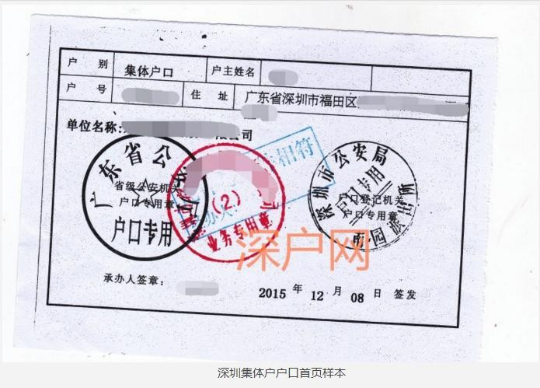

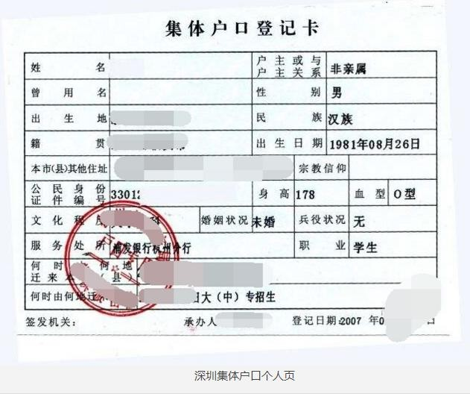
附件4

在籍学习证明模板

兹有学生 ，性别 ， 年 月 日出生，身份证号 ，学号 ， 年 月被我校全日制 专业录取，学历层次 ，学制 年。现处于 年级在读。
特此证明。

XX大学（学院）
学籍管理部门（盖章）
年 月 日

附件5

中小学教师资格考试各科面试程序

第一类：报考幼儿园教师资格，小学语文、数学、英语、社会、科学、体育、音乐、美术等科目教师资格，初级中学语文、数学、英语、思想品德、历史、地理、物理、化学、生物、音乐、体育与健康、美术、信息科技、历史与社会、科学等科目教师资格，高级中学语文、数学、英语、思想政治、历史、地理、物理、化学、生物、音乐、体育与健康、美术、信息科技、通用技术等科目教师资格：
1.抽题。考点工作人员登录面试测评系统，从题库中随机抽取试题（幼儿园类别考生从抽取的2道试题中任选1道，其余类别只抽取1道试题），考生确认后，工作人员打印试题清单。
2.备课。考生持试题清单、备课纸进入备课室，撰写教案（或活动演示方案）。准备时间20分钟。
3.回答规定问题。考生由工作人员引导进入指定面试室。考官从试题库中随机抽取2道规定问题，要求考生回答。时间5分钟左右。
4.试讲或演示。考生按准备的教案（或活动演示方案）进行试讲（或演示）。时间10分钟。
5.答辩。考官围绕考生试讲（或演示）内容进行提问，考生答辩。时间5分钟左右。
6.评分。考官依据评分标准对考生面试表现进行综合评分。
第二类：报考小学心理健康教育、信息技术、小学全科，初中、高中、中职文化课心理健康教育、日语、俄语等科目教师资格：
1.抽题。考生从报考科目的教材（考点提供）中随机抽取章节（课），作为备课和试讲内容。其中，“小学全科”先从语、数、英、音、体、美六科中随机抽取1门科目，再从该科目教材中随机抽取章节（课），作为备课和试讲内容。工作人员将考生抽取的章节（课）登记在试题卡上，考生签名确认。试题卡一式两份，考生一份，考官组一份。
2.备课。考生持试题卡、备课纸，进入备课室，撰写教案（或活动演示方案）。准备时间20分钟。
3.回答规定问题。考生由工作人员引导进入指定面试室。考官从“面试测评系统”中随机抽取2道规定问题，要求考生作答。时间5分钟左右。
4.试讲（演示）。考生按照准备的教案（或活动演示方案）进行试讲（或演示）。时间10分钟。
5.答辩。考官围绕学生试讲（或演示）内容进行提问，考生答辩。时间5分钟左右。“小学全科”考官适当提问非试讲科目的知识。
6.评分。考官依据评分标准对考生面试表现进行综合评分。
第三类：报考中等职业学校专业课教师和实习指导教师的教师资格：
1.考生自带一本正式出版的本专业中职或以上学校的专业课或实习指导教材。抽题室工作人员对考生自带教材进行审核，审核通过后，考生随机抽取章节内容作为备课和试讲内容，抽题室工作人员将考生所抽题目登记在备课纸上，一式两份，考生签名确认后，一份交由考生备课，一份由考务工作人员交给考官。
2.备课。考生根据抽取的备课内容，进行教学设计。时间20分钟。
报考专业课教师的考生应按理论课或理实一体化课的要求，进行教学设计。报考实习指导教师的考生应按实验实训课的要求，进行教学设计。
3.专业概述。考生针对拟任教专业进行专业概述。时间5分钟左右。
4.试讲（演示）。考生按照准备的教学方案进行试讲（或演示）。时间10分钟。
5.答辩。考官围绕考生试讲（或演示）内容进行提问，考生答辩。时间5分钟左右。
6.评分。考官依据评分标准对考生面试表现进行综合评分。

附件6
委托书模板

委托人： 被委托人：
性别： 性别：
身份证号： 身份证号：
联系电话： 联系电话：

本人 (身份证号码： )因 原因，不能亲自到现场提交教师资格面试审核材料，特委托XX（身份证号码： ）作为我的代理人，全权代表我办理相关事项，对被托人在办理上述事项过程中所签署的相关文件，我均予以认可，并承担相应的责任。
委托期限：自签字之日起至上述事项办完为止。

委托人： （签名）
被委托人： （签名）
日期：2019年12月 日

